耐压测试仪
使 用 说 明
注意：主机与高压变压器接地端必须接可靠地！
一、概 述
耐压测试仪是交流高压安全测量仪器，广泛用于电子仪器、电子设备、电子元器件、电工器材、胶木电器、橡胶、高压电缆和电机等耐压测试，也适用于家用电器的耐压测试。
二、主要技术指标及参数
1．测量电压范围: AC 0～50(kV)
2．测量电压精度：AC 10～50(kV)±5%。
3．输出功率：500VA
4．漏电流范围： AC 0.5～10(mA)
5．漏电流设置值： AC 0～2(mA)/2～10(mA) 可任意调节。
6．漏电流设置精度：AC 0.5～10(mA)±5%。
7．时间控制：定时器定时时间 1～99（s）±5% 手控∞ 可任意调节。
8．电源电压：AC 220V
9．环境要求：相对湿度：≤75%RH； 环境温度：0℃～40℃。
周围无强烈电磁场干扰源，无大量灰尘和腐蚀气体，通风良好。
10．功率消耗：静态功耗＜30VA。
11．体积：主机：350mm×280mm×150mm； 变压器：620mm×370mm×750mm。
12．重量：35㎏。
三、工作原理
1．工作原理方框图：
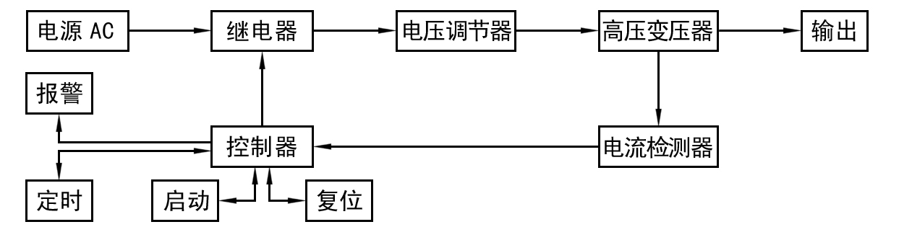

图(1): 耐压测试仪工作原理方框图
2．框图各部分描述：
（1）继电器：该电器的作用是控制输出高压的接通或切断，继电器的释放与吸合由控制器控制。
（2）电压调节器：主要由调压器构成，电压的改变是由该调压器的调节而实现的。
（3）高压变压器：按照大约1∶250比率升高调压器的输出电压，直流电压在变压器次级整流滤波后输出。
（4）电流检测器：此部分电路将流过被测件的电流转化成电压，与参考电压相比较，然后输出一检测信号给控制器。
（5）控制器:根据来自电流检测器及启动、复位、定时的信号，控制继电器是否接通及报警电路是否报警。
（6）定时器：按启动钮后，输出高压接通，定时器开始定时，定时时间到后,通过控制电路使高压断开,从而达到定时测试的目的。
（7）报警：在测试过程中，当漏电流超过所设定的漏电流预置值后，由驱动块NE556推动蜂鸣器及超漏灯出声光报警，同时自动切断高压。
四、仪器面板结构及说明
1．耐压测试仪面板结构见图（2）和图（3）所示:

图（2）耐压测试仪前面板示意图
（1）“电源”开关：在打开此开关前，一定要看“使用注意事项”及“使用方法”。
（2）“高压调节”旋钮：用来调节测试电压大小，逆时针旋转，输出电压减小，反之加大。
（3）“预置/测量”按键：切换“mA”显示值为预置值或测量值。
（4）“2mA”按键：漏电流测量档位键，用于选择漏电流测量范围0～2(mA)。
（5）“10mA”按键：漏电流测量档位键，在2～10(mA)内任意预置。直流在2mA～10mA内任意选择.
（6）“交/直转换”按键：弹出为AC测试.(本型号不具有DC测试功能)
（7）“预置调节”旋钮：用来调节漏电流上限预置值。
（8）显示屏：用于显示定时时间、漏电流值和电压值。
（9）“测试”灯：此灯亮表示高压送到输出端。灯灭即高压断开，但断开后电压表显示为“00.0”时，不等于高压端没有高压输出。交流测试容性负载下进行测试时，测试完毕后必须放电。
（10）“超漏”灯：被测物中电流大于漏电流所预置值时，此灯会亮。
（11）“定时”按键：用于切换定时或不定时。
（12）定时器：用于设置测试电压的输出连续时间，可在1～99(s)内任选。
（13）“启动”按钮：当仪器不处于“超漏”状态时，按此钮后，“测试”灯即点亮，调节“电压调节”旋钮至电压表指示为所需电压，并将此高压输出到高压输出口进行耐压测试。
（14）“复位”按钮：耐压测试结束后，按此钮，使输出电压复位（即断开电）。当超漏报警时，按此钮可清除报警。

图（3）耐压测试仪后面板示意图
（15）“控制接口”：与高压变压器相连，用于控制高压变压器。
（16）“接地端”：接高压变压器接地端.
（17）“接地端”：仪器外壳应可靠接地。
（18）“电源插座”：输入AC220V，装5A保险丝一只。
五、使用前注意事项
使用须知：耐压测试仪设计时已充分考虑到安全问题。然而，因该仪器输出能达50kV/10mA，如仪器使用不当，仍然可造成严重的安全事故。所以，在使用前一定要注意以下几点：
1．接通该仪器的电源、高压变压器接地端及仪器的接地端必须有可靠接地，若接地不好，仪器外壳会带有高压，可能会发生意外事故。
2．测试仪与高压发生器必须要保持2米以上距离. 接好接线后，应复查无误后才可加压。应特别注意检查高压设备及引线与地、与操作人员安全距离，被试品的外壳是否可靠接地，要按安全规程中所规定的内容进行试验; 操作人员要培训后,才能上岗操作仪器.
3.打开电源前必须先将“电压调节”旋钮逆时针旋到“0”位置，为安全起见，打开电源后，还要按一下“复位”按钮，使输出电压断开，测试灯不亮。
4．禁止高压端与接地端直接短路。
5．使用人员应戴绝缘手套，穿绝缘鞋，脚下垫绝缘皮垫以防电击。
6．禁止在没有关闭仪器电源的情况下连接被测物；禁止在加有测试电压的情况下，将导线接到或断开被测物体，并且也不要接触被测物体及测试导线，测试容性负载时，测试完毕切断高压关闭电源后，必须先放电。要等到放电完毕后，才能进行下一步操作。否则，连接线上仍有高压会造成安全事故。
7.缓慢顺时针旋动高压调节旋钮并密切注视电压表（应以每秒3KV的速度升压为宜）当升压至被试品规定的耐压值时应及时按下计时按钮，并密切注视被试品情况。按启动钮后，电压表不能立即上升,必须立即按复位按钮。
8. 仪器空载调整电压时,漏电流有起始电流属正常,不影响测试精度.
9．万一发生紧急情况，应立即切断电源。
10．“测试灯”烧坏，应立即替换。
11．当仪器停止使用或贮存时，请避免存放在直接光照、高温、高湿或灰尘较多的地方。
六、使用方法
1．在仪器使用之前，必须先将电压调节旋钮调到零位,关闭电源，然后按照接线图(4)。
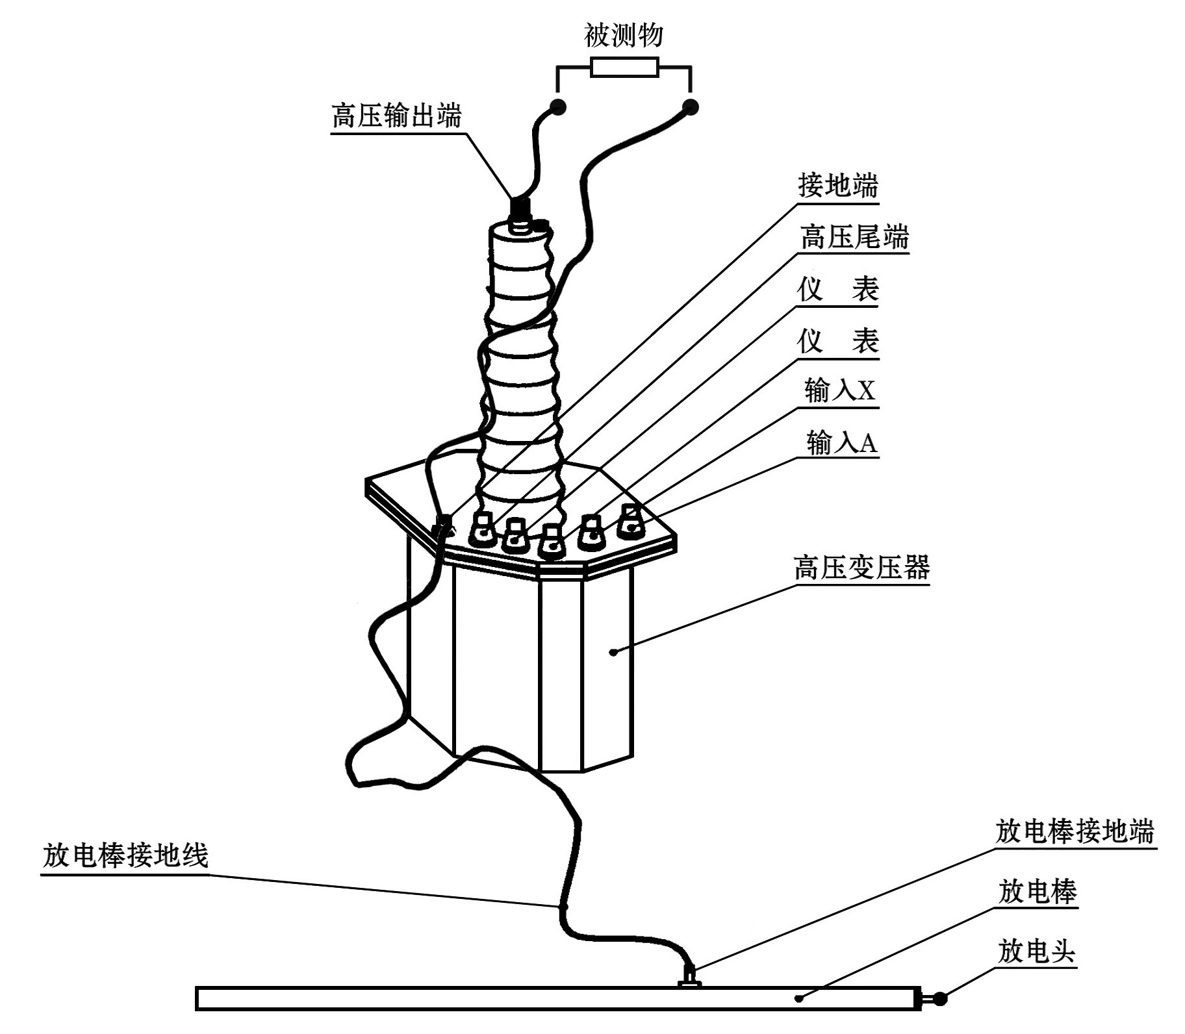

图（4） 耐压测试仪交流测试接线示意图

2．全部安装好后接通电源。
3．设定漏电流上限值：选择漏电流预置值，使之与被测物要求的漏电流上限值相对应。
4．连接被测物：关闭电源，在测试容性负载时，测试完毕切断高压关闭电源后，必须用放电棒放电。要等到放电完毕后，才能进行下一步操作。否则，连接线上仍有高压会造成安全事故。在确定输出电压为零的情况下，高压变压器接地的端连接被测物，然后将高压变压器的高压输出端的测试夹接到被测物。严禁在不放电的情况下连接被测物，否则会造成生命危险。
5．“手控”测试：
a.按下“启动”按钮，“测试”指示灯亮，缓慢顺时针旋动高压调节旋钮并密切注视电压表（应以每秒3KV的速度升压为宜）升压至被试品规定的耐压值.
b.当测试完毕后，按下“复位”按钮，切断输出电压。
c.如果被测物内流过的电流大于设定的漏电流值，仪器判断被测物“超漏”就会自动切断输出电压，并发出“超漏报警”，“超漏”指示灯亮，按下“复位”按钮，即可清除报警信号。
6．“定时”测试：
a.按定时器，设置所需的测试时间。
b.按下“启动”按钮，在电压升至规定值时，再按“定时启动”按钮，当定时器所定时间到了，测试电压自动切断，被测物通过了测试，则仪器不产生超漏报警信号。测试结束后,按下“复位”按钮。
c.如在测试过程中产生“超漏”信号，表示被测物没有通过测试，按“复位”按钮可清除报警信号。
七、放电棒的使用
1. 测试前先将放电棒的接地端与高压变压器的接地端相连。
2．测试容性负载时，测试完毕切断高压,关闭电源后，必须用放电棒放电。用放电棒的放电头（球形）慢慢接触高压端，接触时间为30s。
3. 然后将放电棒的接地端与高压端相碰使之接触良好，相碰时间为10s。
注意：在放电时放电棒的接地端、接地线与高压端的距离应从大于0.5米处慢慢靠近高压端。
八、随机附件
1．电源插头线 | 壹根 | 7．放电棒 | 壹根
2．控制接口线 | 壹根 | 8．保险丝（10A） | 贰只
3．放电棒接地线 | 壹根 | 9.合格证 | 壹份
4．高压输出线 | 壹根 | 10．保修单 | 壹份
5．测试线 | 壹根 | 11．使用说明书 | 壹份
6．接地线 | 贰根
非专业技术人员不得打开机箱或上机操作！！！

